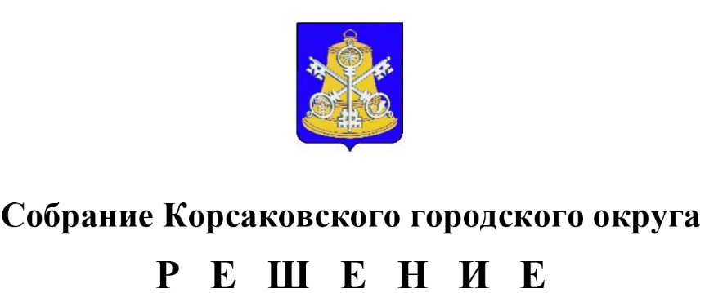

Принято ______________ №__________
на -м заседании 6-го созыва
О внесении изменений в решение Собрания Корсаковского городского округа от 01.07.2010 № 13 «Об утверждении Положения о приватизации муниципального имущества Корсаковского городского округа»

В соответствии со статьями 27, 50 Устава муниципального образования «Корсаковский городской округ» Сахалинской области, на основании Федерального закона от 29.12.2022 № 605-ФЗ «О внесении изменений в отдельные законодательные акты Российской Федерации» Собрание РЕШИЛО:
1. Внести в Положение о приватизации муниципального имущества Корсаковского городского округа, утвержденное решением Собрания Корсаковского городского округа от 01.07.2010 № 13 (в редакции решений Собрания Корсаковского городского округа от 28.01.2016 № 80, от 25.05.2017 № 150, от 30.11.2017 № 12, от 14.02.2019 № 59) (далее – Положение), следующие изменения:
1.1. В пункте 3 статьи 1.2 Положения слова «, за исключением движимого имущества,» исключить.
1.2. Подпункт 10 пункта 6.2 статьи 6 после слова «отчуждения» дополнить словами «движимого и».
2. Опубликовать настоящее решение в газете «Восход».

Председатель Собрания
Корсаковского городского округа Л.Д. Хмыз
Мэр Корсаковского городского округа | А.В. Ивашов

